Выпишите новые слова по теме «Мясо и дичь»:
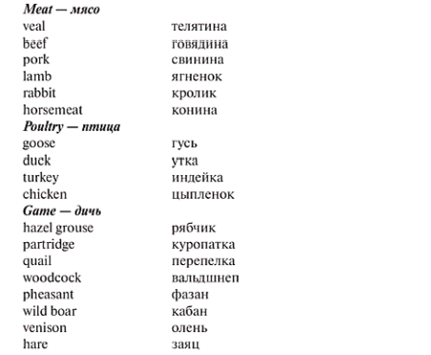
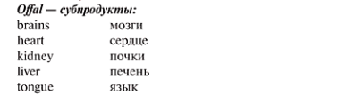
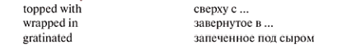
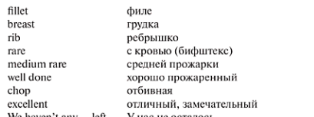
Задания
- Распределите слова по таблице
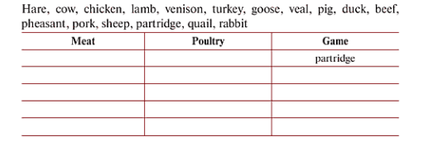
- Переведите выражения:
